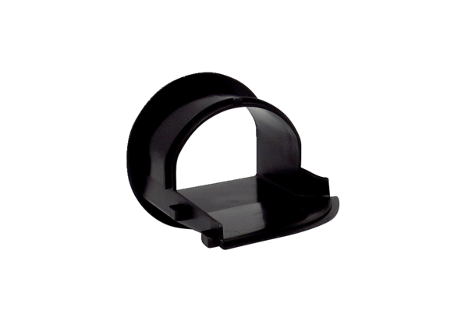Výdechový prvek AES ER ECSortiment: B
Typové číslo: E059.2053.0000Výrobce: MAICO

